МИНИСТЕРСТВО НАУКИ И ВЫСШЕГО ОБРАЗОВАНИЯ
РОССИЙСКОЙ ФЕДЕРАЦИИ
Федеральное государственное бюджетное образовательное учреждение
высшего образования
«Магнитогорский государственный технический университет им. Г.И. Носова»
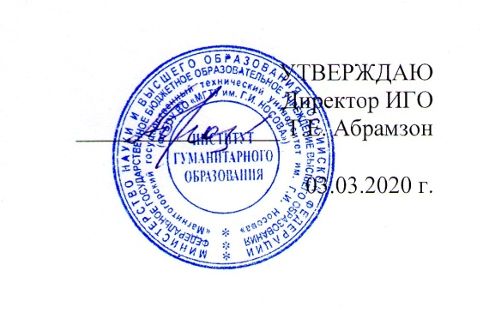
РАБОЧАЯ ПРОГРАММА ДИСЦИПЛИНЫ (МОДУЛЯ)
Проектирование эвристических технологий в историко-филологическом образовании

Направление подготовки
44.04.01 Педагогическое образование
Профиль программы
Проектные технологии в историко-филологическом образовании
Уровень высшего образования – магистратура
Программа подготовки – академическая магистратура
Форма обучения
Очная

Институт | гуманитарного образования
Кафедра | русского языка, общего языкознания и массовой коммуникации
Курс | 1
Семестр | 2

Магнитогорск
2019 г.
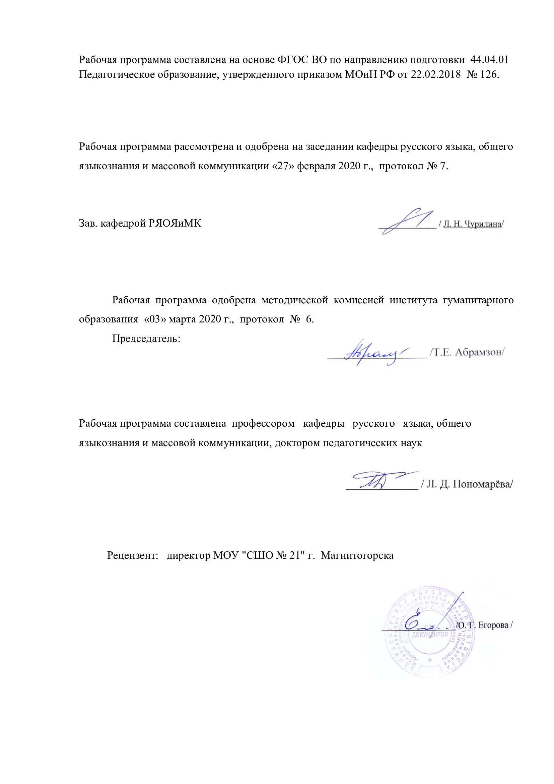

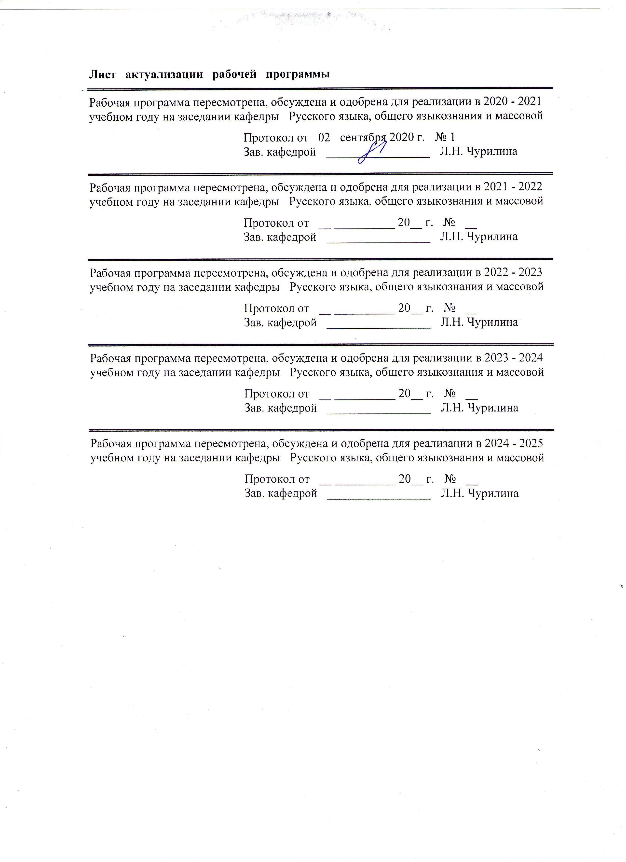
1 Цели освоения дисциплины (модуля)
Основной целью преподавания дисциплины «Проектирование эвристических технологий в историко-филологическом образовании» является формирование условий для ведения проектно-исследовательской деятельности как основы саморазвития, самореализации и самообразования обучающихся. Дисциплина «Проектирование эвристических технологий в историко-филологическом образовании» направлена на знакомство обучающихся с теорией и практикой организации проектно-исследовательской, эвристической деятельности в образовательном процессе, на вооружение их методами познания и формирование познавательной самостоятельности.
Целями дисциплины «Проектирование эвристических технологий в историко-филологическом образовании» являются:
• формирование системы знаний в области проектной эвристической деятельности;
• параллельное с теоретической подготовкой закрепление знаний и навыков проектной эвристической деятельности на примере конкретных проектов;
• развитие навыков самостоятельной научно-исследовательской работы;
• приобретение опыта работы в составе команды;
• приобретение опыта управления проектом.

2 Место дисциплины (модуля) в структуре образовательной программы
Дисциплина Проектирование эвристических технологий в историко-филологическом образовании входит в часть учебного плана формируемую участниками образовательных отношений образовательной программы.
Для изучения дисциплины необходимы знания (умения, владения), сформированные в результате изучения дисциплин/ практик:
Актуальные проблемы речевого развития учащихся: теории и технологии
Проектирование технологий по сбору и систематизации информации в историко-филологическом образовании
Инновационные методы и технологии в преподавании литературы
Знания (умения, владения), полученные при изучении данной дисциплины будут необходимы для изучения дисциплин/практик:
Проектирование и мониторинг в образовании
Проектирование ресурсосберегающих образовательных технологий в историко-филологическом образовании
Проектирование технологий эффективного обучения в историко-филологическом образовании
Производственная - практика по получению профессиональных умений и опыта профессиональной деятельности
Выполнение и защита выпускной квалификационной работы
3 Компетенции обучающегося, формируемые в результате освоения
дисциплины (модуля) и планируемые результаты обучения
В результате освоения дисциплины (модуля) «Проектирование эвристических технологий в историко-филологическом образовании» обучающийся должен обладать следующими компетенциями:
Код индикатора | Индикатор достижения компетенции
ПК-1 Способен использовать достижения методической науки, передовой отечественный и зарубежный опыт в области преподавания дисциплин гуманитарного цикла при проведение отдельных видов учебных занятий по программам бакалавриата и (или) ДПП

ПК-1.1 | использует достижения методической науки, передовой отечественный и зарубежный опыт в области преподавания дисциплин гуманитарного цикла, обеспечивающие повышение качества образования;
ПК-1.2 | отбирает приёмы и технологии, соответствующие особенностям реализации образовательного процесса в условиях информационной среды;
ПК-1.3 | использует приёмы технологии проектного обучения при проведении отдельных видов учебных занятий по  программам бакалавриата и (или) ДПП;
ПК-3 Способен участвовать в разработке учебно-методического обеспечения реализации учебных курсов, дисциплин (модулей) или отдельных видов учебных занятий программ бакалавриата и(или) ДПП
ПК-3.1 | применяет знание основ обучения и воспитания для разработки учебно-методических материалов с учетом современных научных достижений;
ПК-3.2 | разрабатывает новые подходы и методические решения в области проектирования научно-методических и учебно-методических материалов;
ПК-3.3 | осуществляет контроль и коррекцию разработанного учебно-методического обеспечения реализации учебных  курсов, дисциплин (модулей) или отдельных видов учебных занятий программ бакалавриата и(или) ДПП в соответствии с требованиями образовательной среды.

 | 4. Структура, объём и содержание дисциплины (модуля)
Общая трудоемкость дисциплины составляет 5 зачетных единиц 180 акад. часов, в том числе:
– контактная работа – 63,8 акад. часов:
– аудиторная – 60 акад. часов;
– внеаудиторная – 3,8 акад. часов
– самостоятельная работа – 80,5 акад. часов;
– подготовка к экзамену – 35,7 акад. часа

Форма аттестации - экзамен
Раздел/ тема  дисциплины |  | Семестр | Аудиторная  контактная работа  (в акад. часах) |  |  | Самостоятельная работа студента | Вид самостоятельной  работы | Форма текущего контроля успеваемости и  промежуточной аттестации | Код компетенции
 |  | Семестр | Лек. | лаб.  зан. | практ. зан.
1. Раздел 1. Проектная деятельность в основной школе: виды проектов
1.1 Проектная и учебно-исследовательская деятельность: сравнительная характеристика |  | 2 | 4 |  | 4 | 8 | Подготовка к обсуждению проблемы (чтение учебной и методической литературы); составление аналитической таблицы | Аналитическая таблица (результаты сопоставительного анализа); участие в дискуссии | ПК-1.1, ПК-1.2, ПК-1.3, ПК-3.1, ПК-3.2, ПК-3.3
1.2 Начальный этап организации проектной эвристической деятельности: проектная задача |  | 2 | 4 |  | 4 | 8 | Подготовка к обсуждению проблемы (чтение учебной и методической литературы) | Участие в работе «круглого стола» | ПК-1.1, ПК-1.2, ПК-1.3, ПК-3.1, ПК-3.2, ПК-3.3
1.3 Организация, планирование и реализация проекта на тему «Особенности русского речевого этикета» |  | 2 | 4 |  | 4 | 8 | Разработка проекта и подготовка его к реализации в рамках ролевой игры | Учебный проект и его реализация (ролевая игра) | ПК-1.1, ПК-1.2, ПК-1.3, ПК-3.1, ПК-3.2, ПК-3.3
1.4 Организация, планирование и реализация проекта на тему «Русский язык кажется созданным для поэзии» |  | 2 | 4 |  | 4 | 8 | Разработка проекта и подготовка его к реализации в рамках ролевой игры | Учебно-методический проект и его реализация (ролевая игра) | ПК-1.1, ПК-1.2, ПК-1.3, ПК-3.1, ПК-3.2, ПК-3.3
1.5 Организация, планирование и реализация проекта на тему «Словари – наши друзья и помощники» |  | 2 | 4 |  | 4 | 8 | Разработка проекта и подготовка его к реализации в рамках ролевой игры | Учебно-методический проект и его реализация (ролевая игра) | ПК-1.1, ПК-1.2, ПК-1.3, ПК-3.1, ПК-3.2, ПК-3.3
Итого по разделу |  |  | 20 |  | 20 | 40
2. Раздел 2. Проектирование эвристических уроков разных типов
2.1 Организация, планирование и реализация проекта «Урок организации усвоения материала» |  | 2 | 2 |  | 2 | 10 | Разработка проекта и подготовка его к реализации в рамках ролевой игры | Учебно-методический проект и его реализация (ролевая игра) | ПК-1.1, ПК-1.2, ПК-1.3, ПК-3.1, ПК-3.2, ПК-3.3
2.2 Организация, планирование и реализация проекта «Урок организации индивидуальных образовательных траекторий» |  | 2 | 4 |  | 4 | 10,5 | Разработка проекта и подготовка его к реализации в рамках ролевой игры | Учебно-методический проект и его реализация (ролевая игра) | ПК-1.1, ПК-1.2, ПК-1.3, ПК-3.1, ПК-3.2, ПК-3.3
2.3 Организация, планирование и реализация проекта «Урок контроля над уровнем обученности» |  | 2 | 2 |  | 2 | 10 | Разработка проекта и подготовка его к реализации в рамках ролевой игры | Разработка проекта и подготовка его к реализации в рамках ролевой игры | ПК-1.1, ПК-1.2, ПК-1.3, ПК-3.1, ПК-3.2, ПК-3.3
2.4 Организация, планирование и реализация проекта «Урок развития творческих способностей» |  | 2 | 2 |  | 2 | 10 | Разработка проекта и подготовка его к реализации в рамках ролевой игры | Учебно-методический проект и его реализация (ролевая игра) | ПК-1.1, ПК-1.2, ПК-1.3, ПК-3.1, ПК-3.2, ПК-3.3
Итого по разделу |  |  | 10 |  | 10 | 40,5
Итого за семестр |  |  | 30 |  | 30 | 80,5 |  | экзамен
Итого по дисциплине |  |  | 30 |  | 30 | 80,5 |  | экзамен

5 Образовательные технологии
Реализация компетентностного подхода предусматривает использование в учебном процессе активных и интерактивных форм проведения занятий в сочетании с внеаудиторной работой с целью формирования и развития профессиональных НАВЫКОВ обучающихся.
При освоении дисциплины «Проектирование эвристических технологий в историко-филологическом образовании» использованы следующие образовательные и информационные технологии, дающие наиболее эффективные результаты ее освоения: метод конкретных ситуаций, игровые технологии, дискуссия, поисковый метод, решение ситуационных задач, проблемная лекция, лекция с разбором конкретной ситуации, лекция-консультация.

6 Учебно-методическое обеспечение самостоятельной работы обучающихся
Представлено в приложении 1.
7 Оценочные средства для проведения промежуточной аттестации
Представлены в приложении 2.
8 Учебно-методическое и информационное обеспечение дисциплины (модуля)
а) Основная литература:
1. Современные образовательные технологии : учебное пособие для вузов / Л. Л. Рыбцова [и др.] ; под общей редакцией Л. Л. Рыбцовой. — Москва : Издательство Юрайт, 2020. — 92 с. — (Высшее образование). — ISBN 978-5-534-05581-8. — Текст : электронный // ЭБС Юрайт [сайт]. — URL: https://urait.ru/bcode/454848 (дата обращения: 01.11.2020).
2. Теория обучения и воспитания, педагогические технологии : учебник и практикум для вузов / Л. В. Байбородова, И. Г. Харисова, М. И. Рожков, А. П. Чернявская ; ответственный редактор Л. В. Байбородова. — 3-е изд., испр. и доп. — Москва : Издательство Юрайт, 2020. — 223 с. — (Высшее образование). — ISBN 978-5-534-08189-3. — Текст : электронный // ЭБС Юрайт [сайт]. — URL: https://urait.ru/bcode/452317 (дата обращения: 01.11.2020).

б) Дополнительная литература:
1. Кругликов, В. Н. Интерактивные образовательные технологии : учебник и практикум для вузов / В. Н. Кругликов, М. В. Оленникова. — 2-е изд., испр. и доп. — Москва : Издательство Юрайт, 2020. — 353 с. — (Высшее образование). — ISBN 978-5-534-02930-7. — Текст : электронный // ЭБС Юрайт [сайт]. — URL: https://urait.ru/bcode/453474 (дата обращения: 01.11.2020).
2. Спиридонов, В. Ф. Психология мышления. Решение задач и проблем : учебное пособие для вузов / В. Ф. Спиридонов. — 2-е изд., испр. и доп. — Москва : Издательство Юрайт, 2020. — 323 с. — (Высшее образование). — ISBN 978-5-534-08295-1. — Текст : электронный // ЭБС Юрайт [сайт]. — URL: https://urait.ru/bcode/450244 (дата обращения: 01.11.2020).

в) Методические указания:
Дорфман, О. В. Обучение русскому языку в контексте ФГОС : учебно-методическое пособие / О. В. Дорфман ; МГТУ. - Магнитогорск : МГТУ, 2016. - 1 электрон. опт. диск (CD-ROM). - Загл. с титул. экрана. - URL: https://magtu.informsystema.ru/uploader/fileUpload?name=2428.pdf&show=dcatalogues/1/1130130/2428.pdf&view=true (дата обращения: 14.05.2020). - Макрообъект. - Текст : электронный. - Сведения доступны также на CD-ROM.

г) Программное обеспечение и Интернет-ресурсы:
Программное обеспечение
 | Наименование ПО | № договора | Срок действия лицензии
 | MS Windows 7 Professional(для классов) | Д-1227-18 от 08.10.2018 | 11.10.2021
 | MS Office 2007 Professional | № 135 от 17.09.2007 | бессрочно
 | 7Zip | свободно распространяемое ПО | бессрочно
 | FAR Manager | свободно распространяемое ПО | бессрочно
Профессиональные базы данных и информационные справочные системы
 | Название курса |  | Ссылка
 | Национальная информационно-аналитическая система – Российский индекс научного цитирования (РИНЦ) |  | URL: https://elibrary.ru/project_risc.asp
 | Информационная система - Единое окно доступа к информационным ресурсам |  | URL: http://window.edu.ru/
 | Поисковая система Академия Google (Google Scholar) |  | URL: https://scholar.google.ru/
9 Материально-техническое обеспечение дисциплины (модуля)
Материально-техническое обеспечение дисциплины включает:
Учебные аудитории для проведения занятий лекционного типа Доска, мультимедийные средства хранения, передачи и представления информации.
Учебные аудитории для проведения практических занятий, групповых и индивидуальных консультаций, текущего контроля и промежуточной аттестации Доска, мультимедийный проектор, экран
Помещения для самостоятельной работы обучающихся Персональные компьютеры с пакетом MS Office, выходом в Интернет и с доступом в электронную информационно-образовательную среду университета
Помещение для хранения и профилактического обслуживания учебного оборудования Стеллажи для хранения учебно-наглядных пособий и учебно-методической документации.

ПРИЛОЖЕНИЕ 1

УЧЕБНО-МЕТОДИЧЕСКОЕ ОБЕСПЕЧЕНИЕ САМОСТОЯТЕЛЬНОЙ РАБОТЫ ОБУЧАЮЩИХСЯ
Тесты для самопроверки
Тест 1.
1. Проект - это…
а) деятельность по созданию изделия или модели изделия;
б) творческая деятельность, направленная на достижение определённой цели, решение какой-либо проблемы;
в) результат какой-либо деятельности-проектирования;
г) организация кооперативных форм деятельности.
2. Проектирование называется…
а) процесс определения архитектуры, компонентов, интерфейсов и других характеристик системы или её части;
б) деятельность по созданию материального образа разрабатываемого объекта;
в) подготовка комплекта проектной документации, а так же сам процесс создания проекта.
г) процесс составления описания.
3. Проектная деятельность – это…
а) это познавательная, учебная, исследовательская и творческая деятельность;
б) деятельность по созданию нового нужного изделия, новой услуги.
в) овладение оперативными знаниями;
г) деятельность по обустройству кухни.
4. Творческая деятельность, направленная на достижение цели будет успешна, если мы будем придерживаться определенных правил.
а) Имеет начало и конец во времени;
б) Работать можно столько, сколько нужно, что бы достичь результата;
в) Решать проблемы нужно быстро, но качественно;
г) Решать проблемы нужно опираясь на свой опыт;
д) В процессе работы отвечать на вопросы, поставленные учителем;
5. Где брать идеи для своих творческих проектов?
а) из учебника;
г) в сети Интернет;
е) из дополнительной литературы.
6. Творческий проект можно выполнять:
а) только индивидуально;
б) только в группе;
в) индивидуально;
г) коллективно;
д) только в группе;
е) только коллективно.
7. Установите, к какому этапу работы над творческим проектом относятся перечисленные виды деятельности.
 | Этап |  | Деятельность
А | Поисковый | 1 | Разработка конструкции  Подбор материалов и инструментов  Организация рабочего места  Изготовление изделия  Подсчёт затрат на изготовление изделия
Б | Технологический | 2 | Контроль качества изделия  Испытания изделия  Анализ изделия  Защита проекта
В | Заключительный | 3 | Выбор темы  Обоснование потребности  Формулировка требований  Разработка вариантов изделия  Выбор лучшего варианта изделия
Ответ: А-______, Б-___________, В-_________.
8. Установите последовательность этапов работы над творческим проектом.
а) аналитический этап;
б) подготовительный;
в) технологический.
Ответ: 1 -____, 2 -___, 3 -____.
Тест 2.
1. Исследование – это:
1) это вид деятельности, связанный с решением заданий с заранее неизвестным результатом и направленный на получение новых знаний.
2)вид деятельности, который предполагает создание под руководством учителя проблемных ситуаций и активную самостоятельную деятельность учащихся по их разрешению.
3) вид деятельности, направленный на получение материального продукта, соответствующего заранее спланированному образу.
2. Проектная работа – это:
1) вид деятельности, связанный с решением заданий с заранее неизвестным результатом и направленный на получение новых знаний.
2) вид организации учебного процесса, в рамках которого предполагается разный уровень усвоения учебного материала.
3) вид деятельности, направленный на получение материального продукта, соответствующего заранее спланированному образу.
3. Что относится к видам исследовательской деятельности?
1) лабораторный практикум (сочинение)
2) перевернутое обучение
3) научное исследование (НИР)
4. О каком виде исследовательской деятельности идет речь:
Деятельность, главной целью которой является образовательный результат, она направлена на обучение учащихся, развитие у них исследовательского типа мышления?
1) учебно-исследовательская деятельность
2) лабораторный практикум
3) научное исследование
5. Выберите, какой вид работы относится к проектной деятельности?
1) учебный проект
2) макропроект
3) мегапроект
4) все варианты верны
6. Верно ли утверждение:
«Целью исследовательской деятельности в школе является не столько конечный результат решения конкретной исследовательской задачи, сколько процесс выполнения исследования, в ходе которого развиваются исследовательские способности учащихся, формируется исследовательская компетентность – функционального навыка исследования как универсального способа освоения действительности, развитии способности к исследовательскому типу мышления»?
1) да, верно
2) нет, не верно
7. В каком варианте описана структура реферата как проекта?
1) введение – основная часть – вывод
2) основная часть – итог
3) введение – представление – защита – итог
8. Что может стать результатом проекта?
1) доклад
2) реферат
3) словарь
4) все варианты верны
9. В чем отличие исследовательского метода от проектного?
1) в исследовательском методе нет заранее известного результата (объекта поиска), этот результат находится в процессе исследования.
2) исследовательский метод требует меньше затрат по времени и ресурсам.
3)исследовательский метод не нуждается в участии учителя.

ПРИЛОЖЕНИЕ 2

ОЦЕНОЧНЫЕ СРЕДСТВА ДЛЯ ПРОВЕДЕНИЯ ПРОМЕЖУТОЧНОЙ АТТЕСТАЦИИ
а) Планируемые результаты обучения и оценочные средства для проведения промежуточной аттестации:
Структурный элемент  компетенции | Планируемые результаты обучения | Оценочные средства
ПК-1 способность использовать достижения методической науки, передовой отечественный и зарубежный опыт в области преподавания дисциплин гуманитарного цикла при проведении отдельных видов учебных занятий по программам бакалавриата и (или) ДПП
ПК-1.1 | использует достижения методической науки, передовой отечественный и зарубежный опыт в области преподавания дисциплин гуманитарного цикла, обеспечивающие повышение качества образования; | Охарактеризовать регулятивные универсальные учебные действия обучающихся и определить их значение и место в структуре метапредметных умений учащихся.  Описать процесс подготовки учебно-исследовательского проекта на уроке русского языка.  Проанализировать уровень формирования регулятивных универсальных учебных действий в процессе подготовки учебно-исследовательского проекта на уроке русского языка в 5 классе.
ПК-1.2 | отбирает приёмы и технологии, соответствующие особенностям реализации образовательного процесса в условиях информационной среды; | Разработать регулятивную составляющую урока русского языка (класс и тема по выбору студента) с использованием проектной технологии.  Смоделировать процесс формирования регулятивных универсальных учебных действий на уроке русского языка с использованием ТРКМЧП.
ПК-1.3 | использует приёмы технологии проектного обучения при проведении отдельных видов учебных занятий по  программам бакалавриата и (или) ДПП; | Разработать урок «Лексическое значение слова» (5кл.). Выделите структурные компоненты урока, мотивационно-рефлексивный блок.  Предложить варианты корректировки урока на тему «Однозначные и многозначные слова» (5 кл.) для эффективного целеполагания и подведения итогов учебного занятия.
ПК-3 способен участвовать в разработке учебно-методического обеспечения реализации учебных курсов, дисциплин (модулей) или отдельных видов учебных занятий по программам бакалавриата и (или) ДПП
ПК-3.1 | применяет знание основ обучения и воспитания для разработки учебно-методических материалов с учетом современных научных достижений; | Охарактеризовать концепцию непрерывного образования, опираясь на исследования М.Ю. Сметаниной (ст. «Значение непрерывного педагогического образования в распространении и развитии новшеств»).  Описать процесс обучения русскому языку с применением технологии педагогических мастерских: цель, принципы организации учебной деятельности; структура учебного занятия.  Описать игровые технологии обучения русскому языку: цель, принципы организации учебной деятельности; структура учебного занятия.  Описать кейс-технологии обучения русскому языку: цель, принципы организации учебной деятельности; структура учебного занятия.
ПК-3.2 | разрабатывает новые подходы и методические решения в области проектирования научно-методических и учебно-методических материалов; | Разработать урок русского языка с применением игровой технологии для 5 или для 8 класса (тема на выбор).  Смоделировать урок русского языка по теме «Виды глагола» (5 кл.) с использованием кейс-технологии.
ПК-3.3 | осуществляет контроль и коррекцию разработанного учебно-методического обеспечения реализации учебных  курсов, дисциплин (модулей) или отдельных видов учебных занятий программ бакалавриата и(или) ДПП в соответствии с требованиями образовательной среды. | Предложить планирование урока русского языка по изучению орфографической темы, учитывая рекомендации, предложенные М.Н. Плотниковой (режим доступа: http://cyberleninka.ru/article/n/realizatsiya-lichnostno-orientirovannogo-podhoda-v-obuchenii-cherez-ispolzovanie-metodov-i-priemov-tehnologii-isud-na-urokah-russkogo).  Разработать методику организации сотрудничества обучающихся на уроке русского языка по теме (на выбор) «Имена существительные общего рода» (6 кл.) с использованием проектной технологии.

б) Порядок проведения промежуточной аттестации, показатели и критерии оценивания:
Во время практических занятий, при выполнении заданий для самостоятельной работы, на диагностических занятиях осуществляется текущая аттестация студентов, промежуточная аттестация проводится в сессионный период экзамена по дисциплине.
Нормы оценки знаний предполагают учет индивидуальных особенностей студентов, дифференцированный подход к обучению, проверке знаний, умений и владений соответствующими компетенциями. В устных ответах студентов на экзамене, в сообщениях и докладах, а также в письменных работах оцениваются знания и умения по балльной системе. При этом учитываются:
- глубина знаний, полнота знаний и владение необходимыми умениями (в объеме программы);
- осознанность и самостоятельность применения знаний и способов учебной деятельности;
- логичность изложения материала, включая обобщения, выводы (в соответствии с заданным вопросом);
- соблюдение норм литературной речи.
Текущий контроль – это непрерывно осуществляемый мониторинг уровня усвоения знаний, формирования умений и навыков и развития личностных качеств студента за фиксируемый период времени. Текущая аттестация проставляется в соответствии с баллами, полученными студентом за работу на занятиях и выполнение заданий самостоятельной работы. По дисциплине текущий контроль включает в себя следующие формы:
- посещение занятий, проработка материала по каждой теме;
- изучение учебной литературы, конспектов лекций, подготовка к практическим занятиям;
- выполнение самостоятельных работ;
- подготовка технологических карт и фрагментов уроков русского языка, системы упражнений;
- подготовка портфолио (разработанные проекты).

Вопросы к экзамену:
- Проектная и учебно-исследовательская эвристическая деятельность: сравнительная характеристика.
- Этапы организации проектной деятельности: проектная задача
- Понятие проектной задачи.
- Организация, планирование и реализация проекта.
- Презентация проектов.
Критерии оценки проектов:
1. Актуальность выбранной темы.
2. Глубина раскрытия темы.
3. Практическая ценность проекта.
4. Композиционная стройность.
5. Логика изложения.
6. Соответствие плану.
7. Обоснованность выводов.
8. Правильность и грамотность оформления.
9. Аккуратность и дизайн оформления.
10. Самостоятельность при выполнении работы.
11. Использование собственных (авторских) материалов.
12. Содержательность приложения.
13. Источники и полнота их использования.
14. Сценарий защиты (логика изложения).
15. Грамотное построение доклада.
16. Умение изложить самое интересное и ценное.
17. Владение материалом.
18. Умение отвечать на вопросы.
19. Умение защищать свою точку зрения.
20. Владение аудиторией при защите.

Критерии оценки:
1. Качественной подготовкой к экзамену является:
- полное знание всего учебного материала по курсу, выражающееся в строгом соответствии излагаемого студентом материалу учебника, лекциям и семинарских занятий;
- свободное оперирование материалом, широкое освещение вопроса;
- демонстрация знаний дополнительного материала;
- четкие правильные ответы на дополнительные вопросы, задаваемые с целью выяснить объем знаний студента.
На оценку «отлично» – студент должен показать высокий уровень знаний не только на уровне воспроизведения и объяснения информации, но и интеллектуальные навыки решения проблем и задач, нахождения уникальных ответов к проблемам, оценки и вынесения критических суждений, отстаивать свою точку зрения, объяснять сущность явлений, событий, процессов, делать выводы, давать аргументированные ответы, умение готовить учебно-методические материалы для проведения занятий на основе существующих методик, разрабатывать учебно-методические проекты.
На оценку «хорошо» – студент должен показать знания не только на уровне воспроизведения и объяснения информации, но и интеллектуальные навыки решения проблем и задач, нахождения уникальных ответов к проблемам, умение готовить учебно-методические материалы для проведения занятий на основе существующих методик, разрабатывать учебно-методические проекты.
На оценку «удовлетворительно» – студент должен показать знания на уровне воспроизведения и объяснения информации, интеллектуальные навыки решения простых задач. Данная оценка выставляется, если студент испытывает затруднения в подготовке учебно-методических материалов, допускает ошибки.
2. Неудовлетворительной подготовкой, вследствие которой студенту не зачитывается прохождение курса, является:
- недостаточное знание всего учебного материала по курсу, выражающееся в слишком общем соответствии либо отсутствии соответствия излагаемого студентом материалу учебника, лекций, семинарских занятий;
- нечеткие ответы или отсутствие ответа на дополнительные вопросы, задаваемые с целью выяснить объем знаний студента;
- отсутствие подготовки к зачету или отказ студента от сдачи зачета.
На оценку «неудовлетворительно» – студент не может показать знания на уровне воспроизведения и объяснения информации, не может показать интеллектуальные навыки решения простых задач, не в состоянии подготовить учебно-методические материалы для проведения занятий на основе существующих методик.

